选择公告
1.选择条件
南平武发商贸有限公司根据业务需要，拟开展厨房设备类合作供应商选择。根据《南平武夷发展集团有限公司贸易类大宗物资供应商名录库管理办法（试行）》的规定，现对厨房设备类合作供应商进行库内公开选择。
2.项目概况与选择范围
2.1 项目的建设地点：南平市。
2.2 项目编号：福晖选择【2025】001号
2.3 项目名称：南平市武夷新区（将口）综合客运枢纽提升改造及配套工程厨房及配套设施采购供应商选择 。
2.4 本次选择内容：本次招选项目选择 1 个供应商。具体情况详见下表：
《供货清单表》
南平市武夷新区（将口）综合客运枢纽提升改造及配套工程厨房及配套设施供应及安装清单
编号 | 设备名称 | 尺寸规格（品牌） | 设备 数量 | 参考图片 | 备注
主厨区
1 | 双层工作台 | 1、规格：1800*700*800mm；  2、台面采用SUS304不锈钢磨砂贴塑板厚1.2mm；  3、层板采用SUS304不锈钢磨砂贴塑板厚1.0mm；  4、加强筋采用SUS304不锈钢磨砂贴塑板厚1.0mm；  5、脚柱采用38*38*1.2mm厚不锈钢方管，下加可调节脚座。 | 2台 | 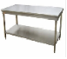
2 | 单通打荷台 | 1、规格：1800*700*800mm；  2、台面材质为SUS304，厚度为：厚1.2mm； 3、柜身及层板材料：SUS304，厚度1.2mm； 3、加强筋与台面及层板之间用螺柱焊连接，材料SUS304。厚度为：1.0mm；  4、门为复式双层门，门两侧加装防撞钉；  5、门料厚为：厚1.0mm,内壁料厚为：0.8mm；  6、配一件层板，层板可拆卸；  7、不锈钢台脚采用6寸重力雪柜脚。 | 2 | 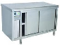
3 | 双头大炒锅 | 1、规格：2000*1100*1200mm；  2、机芯采用分层次散热结构，机芯外壳采用黑色汽车烤漆金属机箱达到拒绝导电效果；  3、具有全中文显示故障代码功能，档位对应功率显示。让操作更加直观；  4、具有仿真模拟真火功能，高精度模拟真实火力，不能以单纯的数字显示火力大小；  5、采用防水等级大于IPX4的大显示屏，更智能化；  6、用电度数累计功能，节能用电一目了然；  7、采用频繁使用率高达10万次或以上寿命8档360度旋转无级变速档位火力调节，烹饪更细致 8、功率：20KW*2/380v； 9、一边配两口800大锅；  10、配水龙头2个、2个锅枕。 | 1台 | 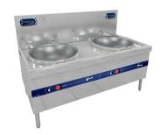
4 | 电磁双头单尾小炒炉 | 1、规格：1800*1100*1200mm  2、微晶锅规格：Φ400mm，功率：15KW/380V；  3、炉面板采用304#不锈钢板厚1.2mm,侧板、前板、靠背板采用1.0mm，采用一体成型面板；  4、采用通过安全型保护测试的1-9档磁控火力开关，耐用并能很灵敏控制需求档位，火力细分让加热火力更平滑，真正达到明火仿真技术；  5、所用线盘火力大，加热速度快，更均匀，线圈盘无盲区，内部线圈全部有防水设计，采用纯铜线编织，使用寿命长；  6、一边配两口500小锅；  7、配水龙头2个、2个锅枕。 | 1台 | 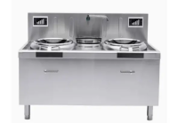
6 | 电磁单头矮汤炉 | 1、规格：750*700*1200mm；  2、机芯采用分层次散热结构，机芯外壳采用黑色汽车烤漆金属机箱达到拒绝导电效果；  3、具有全中文显示故障代码功能，档位对应功率显示。让操作更加直观；  4、具有仿真模拟真火功能，高精度模拟真实火力，不能以单纯的数字显示火力大小；  5、采用防水等级大于IPX4的大显示屏，更智能化； 6、功率:15KW；  7、注水龙头：主体黄铜，可承受2mpa压力爆破，0.1mpa测试1分钟流量8.2L。 | 1台 | 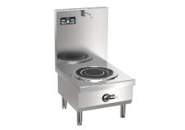
7 | 炉拼柜 | 1、规格:400*1100*1200mm；  2、台面采用SUS304不锈钢磨砂贴塑板厚1.2mm；  3、背板、侧板、底板采用SUS304不锈钢磨砂贴塑板厚1.0mm；  4、脚柱采用SUS304不锈钢，圆管直径38mm，厚1.2mm；  5、四脚采用不锈钢子弹式升降调节脚。  6、柜面宽平，可放置调味品、碗、盘，内设柜子，可存放炊具、调味品等。 | 3台 | 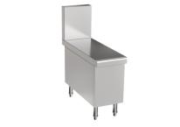
8 | 电力24盘蒸饭车 | 1、规格：1420*700*1650mm，24盘；  - 全自动微电脑控制，无需人员看管，蒸制时间和温度自动显示一目了然，蒸炖厨品任意切换。  - 蒸饭柜采用优质加厚不锈钢板材面板厚1.0mm，侧后面1.0mm，380V/12KW*2,不锈钢把手，整体发泡，内胆一次拉伸成型，易于清洗，具有自动进水装置。  - 蒸车装有电子温控锁和定时装置，电源开关控制，定时温控可轻松互换工作，定温功能可适用于保温柜和发酵箱，配成型拉伸磁盘，电热管为专属定制，所有电器元件均采用品牌公司直供，保证质量稳定，蒸车还配有缺水断电保护装置，缺水自动报警断电，减少因缺水干烧带来的损失。 | 1台 | 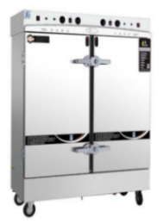
9 | 单星水池 | 1、规格：700*600*950mm 2、台面采用SUS304不锈钢磨砂贴塑板，厚1.2mm；  3、星盆采用SUS304不锈钢磨砂贴塑板，厚1.0mm；  4、前封板采用SUS304不锈钢磨砂贴塑板，厚1.0mm；  5、横通采用25*38不锈钢方管，厚1.2mm；  6、脚柱采用38*38不锈钢方管，厚1.2mm，下加可调节脚座；  7、配Ф140全不锈钢下水器并带滤渣提篮装置；  8、配1个冷热混合水龙头：主体黄铜 | 3台 | 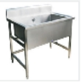
10 | 四头电磁煲仔炉 | 1、规格：800*900*800mm  2、台面采用SUS304不锈钢磨砂贴塑板，厚1.2mm；  3、前封板采用SUS304不锈钢磨砂贴塑板，厚1.0mm；  4、脚柱采用38*38不锈钢方管，厚1.2mm，下加可调节脚座；  5、功率：3.5KW/380V | 1台 | 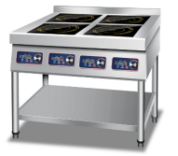
11 | 洗地龙头 | 1、规格：10.6M  2、技术参数：耐高温60°，低温-20°，配置高压喷枪，10.6米伸缩管。10.6M EPDM软管，敞开式卷盘，带 5SV-H 喷头 | 1台 | 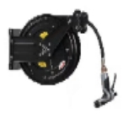
12 | 热风循环消毒柜 | 1、规格：1200*680*1950mm  2、容积≥720L；电压：220V；功率：4.4kw；  3、消毒温度：20～150℃；消毒方式：热风循环；  4、超大功率消毒，150摄氏度立体循环风高温杀菌、杀毒效果彻底、无死角；  5、安全的超高温保险，防止意外操作失误造成的不必要的损失. | 1台 | 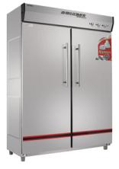
13 | 三星水池 | 1、规格：1800*700*950mm 2、台面采用SUS304不锈钢磨砂贴塑板，厚1.2mm；  3、星盆采用SUS304不锈钢磨砂贴塑板，厚1.0mm；  4、前封板采用SUS304不锈钢磨砂贴塑板，厚1.0mm；  5、横通采用25*38不锈钢方管，厚1.2mm；  6、脚柱采用38*38不锈钢方管，厚1.2mm，下加可调节脚座；  7、配Ф140全不锈钢下水器并带滤渣提篮装置；  8、配3个冷热混合水龙头：主体黄铜。 | 2台 | 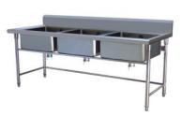
14 | 残渣柜 | 1、规格：700*700*950mm  2、技术参数：内外观采用SUS304#不锈钢磨砂塑板标厚≥1.5mm制作，柜身采用SUS304优质不锈钢磨砂贴塑板，板厚≥1.5mm；脚柱采用SUS304不锈钢圆管直径≥51mm厚≥1.0mm制作。 | 1台 | 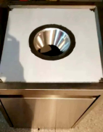
15 | 双层工作台 | 1、规格：1800*700*800mm  2、台面采用SUS304不锈钢磨砂贴塑板厚1.2mm；  3、层板采用SUS304不锈钢磨砂贴塑板厚1.0mm；  4、加强筋采用SUS304不锈钢磨砂贴塑板厚1.0mm；  5、脚柱采用38*38*1.2mm厚不锈钢方管，下加可调节脚座； | 1台
16 | 双层工作台 | 1、规格：1700*700*800mm  2、台面采用SUS304不锈钢磨砂贴塑板厚1.2mm；  3、层板采用SUS304不锈钢磨砂贴塑板厚1.0mm；  4、加强筋采用SUS304不锈钢磨砂贴塑板厚1.0mm；  5、脚柱采用38*38*1.2mm厚不锈钢方管，下加可调节脚座。 | 1台
17 | 电热水器 | 1、容积:80L；  2、款式:横式；  3、能效等级:一级 ；  4、加热功率:2000W/220V。 | 1台 | 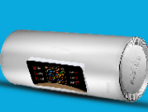
18 | 双层工作台 | 1、规格：1800*700*800mm  2、台面采用SUS304不锈钢磨砂贴塑板厚1.2mm；  3、层板采用SUS304不锈钢磨砂贴塑板厚1.0mm；  4、加强筋采用SUS304不锈钢磨砂贴塑板厚1.0mm；  5、脚柱采用38*38*1.2mm厚不锈钢方管，下加可调节脚座； | 2台
19 | 不锈钢更衣柜 | 1、规格：1200**450*2000MM  2、柜面、柜门采用SUS304不锈钢磨砂贴塑板厚1.2mm  3、层板采用SUS304不锈钢磨砂贴塑板厚1.0mm  4、九门柜 | 1台 | 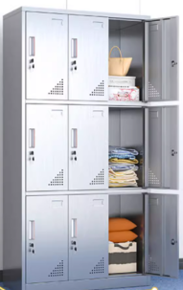
面点间
20 | 双层工作台 | 1、规格：1800*700*800mm  2、台面采用SUS304不锈钢磨砂贴塑板厚1.2mm；  3、层板采用SUS304不锈钢磨砂贴塑板厚1.0mm；  5、加强筋采用SUS304不锈钢磨砂贴塑板厚1.0mm；  5、脚柱采用38*38*1.2mm厚不锈钢方管，下加可调节脚座； | 1台
21 | 三层六盘电烤箱 | 规格：1170*1170*1850mm  功率：20KW  电压:380V  配烤盘：尺寸400*600mm | 1台 | 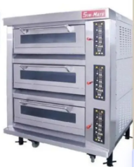
22 | 立式电炸炉 | 规格：290x550x410mm  台式双缸电炸炉  28+28L/缸  功率：18KW  电压:380V  配1个大炸筛 | 1台 | 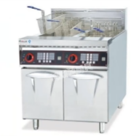
23 | 和面机 | 规格：785*452*820mm  和面量：15公斤，8L  功率：2KW  电压220V  配1桶1勾、配不锈钢安全网 | 1台 | 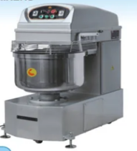
24 | 压面机 | 300型  材质:不锈钢  滚筒速度：50R/M  功率：2.2KW  电压:220V  适用于制作饺子皮、云吞皮、包子皮等 | 1台 | 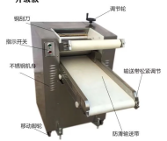
25 | 电饼铛 | 规格：960mm  材质:不锈钢  加热方式：电热管  功率：6.8KW  电压:220V  内设隔热保温层，安全，提高热效率。 | 1台 | 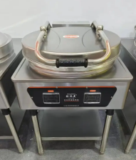
26 | 打蛋机 | 规格：420*230*410mm  容量：7L  防水等级：IPX1  功率：0.3KW  电压:220V | 1台 | 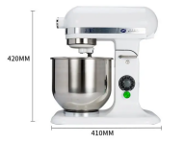
洗菜间
27 | 开水器贷底座 | 1、规格：520*530*1300mm  2、工作过程全自动化，使用方便。  3、采用全包围技术结构及聚氨脂发泡保温，保温效果良好，更加节能。  4、本机设有缺水、断电装置，有效保护电热管，安全有保障。  5、容量：60L。  6、功率：6KW/380V | 1台 | 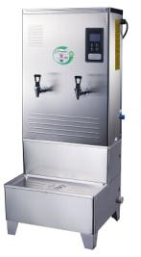
28 | 刀具消毒柜 | 1、毛巾柜采用紫外线+臭氧双重消毒，红外线烘干 ；  2、刀具和砧板采用紫外线 +臭氧消毒，带循环风。  3、刀具柜带安全锁，刀具把手也可充分消毒；  控制方式：机械旋钮  消毒方式：臭氧+紫外线  烘干方式：热风循环  功率：700W  菜墩容量：≤9  刀具容量：≤10  毛巾容量：若干  立方数：1.29m3  规格：600*650*1600mm | 1台 | 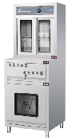
29 | 绞切肉机 | 额定电压：220V  额定输入功率：1kW/0.95kW  额定频率：50Hz  电机功率：0.75kW  防水等级：IPX1 | 1台 | 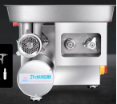
30 | 双星水池 | 规格：1200*700*800+150mm  1、面板采用304不锈钢板,厚1.2mm；  2、星盆采用304不锈钢板,厚1.0mm；  3、背板与面板采用R9.5圆弧角制作；  4、台脚采用φ38mmx厚1.0mm不锈钢圆管；  5、横通采用直径25×厚1.0mm不锈钢圆管。  6、配2个冷热混合水龙头（产品主体黄铜，不锈钢管） | 1台 | 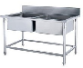
31 | 杀鱼台 | 规格：1200*800*950mm  1、面板采用304不锈钢板,厚1.2mm；  2、星盆采用304不锈钢板,厚1.0mm；  3、背板与面板采用R9.5圆弧角制作；  4、台脚采用φ38mmx厚1.0mm不锈钢圆管；  5、横通采用直径25×厚1.0mm不锈钢圆管。  6、配2个冷热混合水龙头（产品主体黄铜，不锈钢管） | 1台 | 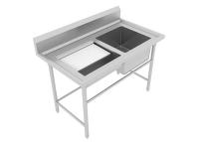
32 | 洗地龙头 | 规格：10.6M  技术参数：耐高温60°，低温-20°，配置高压喷枪，10.6米伸缩管。10.6M EPDM软管，敞开式卷盘，带 5SV-H 喷头 | 1台
33 | 残渣柜 | 规格：700*700*950mm  技术参数：内外观采用SUS304不锈钢磨砂塑板标厚≥1.5mm制作，柜身采用SUS304优质不锈钢磨砂贴塑板，板厚≥1.5mm；脚柱采用SUS304不锈钢圆管直径≥51mm厚≥1.0mm制作。 | 1台
34 | 四门冰箱 | 规格：1220*760*1950mm  1、温度范围：+12℃～-6℃/-15℃～-22℃，智能电子温控。  2、制冷剂：环保无氟制冷剂，环保发泡保温材料。  3、制冷形式：风冷。  4、功率：1.5KW/220V 。  5、前吸风，前排风。  6、面板厚度1.5MM | 1台 | 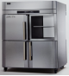
35 | 四层栅格层架 | 1、规格：1200*500*1550mm  2、立柱采用SUS304不锈钢方管制作，规格38*38mm，厚1.2mm，带可调节子弹脚；  3、层架边框采用不锈钢方管制作，规格：38*25mm，厚1.2mm，  4、格栅条采用不锈钢方管制作，规格：30*15mm，厚1.0mm，每层格栅条中段下方加焊两条加强条，增加承重力。 | 1台 | 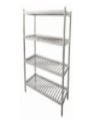
仓库
36 | 四层栅格层架 | 1、规格;1500*500*1550mm  2、立柱采用SUS304不锈钢方管制作，规格38*38mm，厚1.5mm，带可调节子弹脚；  3、层架边框采用SUS304不锈钢方管制作，规格：38*25mm，厚1.5mm，  4、格栅条采用SUS304不锈钢方管制作，规格：30*15mm，厚1.2mm，  5、每层格栅条中段下方加焊两条加强条，增加承重力 | 5台
37 | 米面架 | 1、规格:1000*500*200mm  2、整体采用SUS304不锈钢制作，厚度1.2mm；  3、横柱用38×25×0.8mm厚不锈钢；  4、立柱采用38×38×1.2mm厚不锈钢；  5、配置塑胶脚垫 | 1台 | 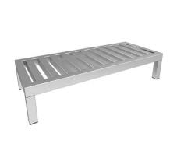
冻库
38 | 四层栅格层架 | 1、规格：1200*500*1550mm；  2、立柱采用SUS304不锈钢方管制作，规格38*38mm，厚1.5mm，带可调节子弹脚；  3、层架边框采用SUS304不锈钢方管制作，规格：38*25mm，厚1.5mm；  4、格栅条采用SUS304不锈钢方管制作，规格：30*15mm，厚1.2mm；  5、每层格栅条中段下方加焊两条加强条，增加承重力。 | 6台
39 | 冷库 | 1、库体采用：双面防腐蚀盐化钢板制作1.0mm 厚,100mm聚氨酯发泡，密度43kg/m³阻燃型，配谷轮低温风冷压缩机组、冷风机选配高效冷风机、膨胀阀、全自动电气控制箱（带主动化霜），电磁阀，化霜水管加电热丝，冷库门配以全埋门，内部安全式拉手门锁及防潮胶边，行针式温度表及冷库LED防雾灯等。  2、规格：3000*2800mm | 1套 | 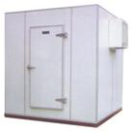
打餐区
40 | 热风循环消毒柜 | 1、规格：1200*680*1950mm  2、容积≥720L；电压：220V；功率：4.4kw；  3、消毒温度：20～150℃；消毒方式：热风循环；  4、超大功率消毒，150摄氏度立体循环风高温杀菌、杀毒效果彻底、无死角；  5、安全的超高温保险，可防止意外操作失误造成的不必要的损失。 | 1台
41 | 保温汤饭桶 | 304不锈钢，50L | 2个 | 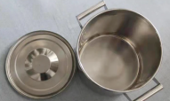
42 | 五格保温台 | 1、规格；1800*800*800mm  2、内胆采用SUS304不锈钢磨砂贴塑板，厚≥1.2mm；  3、柜体采用SUS304不锈钢磨砂贴塑板，实厚≥1.0mm；  4、门板采用SUS304不锈钢磨砂贴塑板，厚≥1.0mm；  5、保温盆为配盖不锈钢机冲盆，规格为：327mm *530mm *150mm；  6、四脚采用不锈钢板子弹式升降调节脚；  7、配置110℃温控系统，功率：2*1KW，自动加热、控温、恒温。 | 2台 | 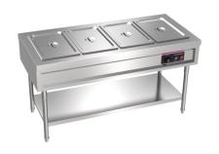
43 | 活动式暖汤饭车 | 1、规格：800*700*800mm  2、内胆采用SUS304不锈钢磨砂贴塑板，厚≥1.5mm；  3、柜体采用SUS304不锈钢磨砂贴塑板，实厚≥1.5mm；  4、门板采用SUS304不锈钢磨砂贴塑板，厚≥1.2mm；  5、保温盆为配盖不锈钢机冲盆，规格为：327mm *530mm *150mm；  6、四脚采用不锈钢板子弹式升降调节脚；  7、配置110℃温控系统，功率：2*1.5KW，自动加热、控温、恒温。 | 1台 | 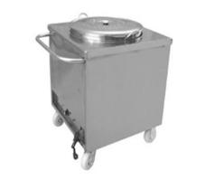
44 | 炖罐保温台 | 1、规格：1500*800*800mm  2、内胆采用SUS304不锈钢磨砂贴塑板，厚≥1.2mm；  3、柜体采用SUS304不锈钢磨砂贴塑板，实厚≥1.0mm；  4、门板采用SUS304不锈钢磨砂贴塑板，厚≥1.0mm；  5、保温盆为配盖不锈钢机冲盆，规格为：327mm *530mm *150mm；  6、四脚采用不锈钢板子弹式升降调节脚；  7、配置110℃温控系统，功率：2*1KW，自动加热、控温、恒温。 | 1台 | 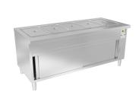
45 | 双层工作台 | 1、规格：1800*600*950mm  2、台面采用SUS304不锈钢磨砂贴塑板厚1.2mm；  3、层板采用SUS304不锈钢磨砂贴塑板厚1.0mm；  4、加强筋采用SUS304不锈钢磨砂贴塑板厚1.0mm；  5、脚柱采用38*38*1.2mm厚不锈钢方管，下加可调节脚座； | 3台
46 | 四门碗柜 | 1、规格：1200*500*1800mm  2、整体采用304不锈钢制作；  3、台面厚度1.5mm；  4、下层、侧板板厚度1.0mm,并用1.0mm厚不锈钢板折成加强筋加固；  4、脚管采用Ф48*1.0mm厚不锈钢方管；  5、配置不锈钢可调子弹脚。 | 1台 | 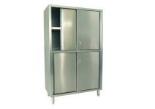
47 | 单门留样柜 | 规格：630*760*1980mm  功率：≥750W容量: ≥236L；  制冷方式:风冷  制冷剂：R-134A  电压:220V/50Hz温度:-5℃  无指纹不锈钢台板厚1.0mm；  1、采用全封闭式一线品牌压缩机；  2、具有数字显示和微电脑智能控制技术；  3、箱体门体采用高压聚氨酯发泡成型。自动回归门]铰链,方便使用且有效防止冷气泄漏;坚固的不锈钢可调节支脚,可以根据需要调节高度:换热率高,制冷效果好；门封内理电热丝，减少凝露。 | 1台 | 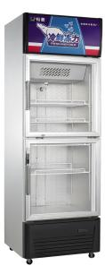
排烟系统
48 | 不锈钢油烟罩 | 1、规格：6600*1200*500mm  2、采用不锈钢管制作；  3、烟罩面板标厚≥1.0mm，不锈钢板；  4、产品外观无杂色，无明显划痕无明显凹凸坑，表面光净、平整，砂纹一致。 | 6.6米 | 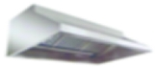
49 | 不锈钢油烟罩 | 1、规格：1200*1200*500mm  2、采用不锈钢管制作；  3、烟罩面板标厚≥1.0mm，不锈钢板；  4、产品外观无杂色，无明显划痕无明显凹凸坑，表面光净、平整，砂纹一致。 | 1.2米
50 | 不锈钢隔油网 | 规格：700*700*20mm  采用优质不锈钢板厚1.0mm折边制作 | 15片 | 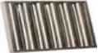
51 | 不锈钢后封板 | 规格：1000*700*20mm  采用不锈钢板厚1.0mm折边制作 | 7.2米 | 
52 | 烟管 | 规格：600*600mm  采用镀锌板厚1.0mm折边制作 | 50m² | 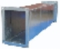
53 | 弯头 | 规格：600*600mm  采用镀锌板厚1.0mm折边制作 | 15m² | 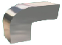
54 | 变径 | 规格：600*600mm  采用镀锌板厚1.0mm折边制作 | 10m²
55 | 三通 | 规格：600*600mm  采用镀锌板标厚1.2mm制作；对角均冲有加强筋；对接口采用机器绞边对接成形 | 8m² | 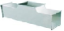
56 | 法兰 | 采用镀锌板厚1.0mm折边制作 | 10对 | 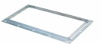
57 | 吊杆 | 采用25*25mm不锈钢管 | 1批 | 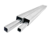
58 | 低噪音离芯风柜 | 1、外壳采用优质镀锌板制作，板材实测厚度≥0.92mm，多道加强筋；  2、该设备采用双吸式结构，多翼式叶轮，具有风量大、噪音低等效果；  3、采用优质专用轴承、加粗轴心、运行平稳，延长设备使用寿命；  4、采用皮带传动，外置电机，使电机与油烟完全隔离，确保设备的使用寿命；  5、额定风量：15000～20000m3/h；  6、全压：600～750Pa；  7、电机功率：≥7.5KW/380V； | 1台 | 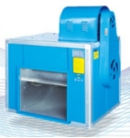
59 | 风机变频器 | 电机功率：7.5KW/380V  风机过载保护器采用单片机数模块控制方式，具有过压、过流、缺相、漏电防雷功能。 | 1台 | 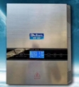
60 | 风机减震器 | 采用弹簧剪切式减震材料制作；具有减震作用。 | 1个 | 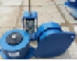
61 | 风机支架 | 采用8#槽钢制作，外观喷防锈漆处理 | 1套 | 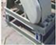
62 | 低空油烟净化器 | 1、油烟净化器利用高压发射器持续稳定输出高压、高压载体板级式电场中放射出来电子，以及由电子碰撞空气分子而产生负离子来扑捉油烟，油雾粒子、使其粒子带电，再通过高压电场产生库仑力，使其带电粒子被阳极吸附，以达到清除目的，油烟净化效果达到95%，除异味效果达到60%，更加环保。  2、每小时20000m3处理量。 3、供电电源：220V/AC 50HZ ； | 1台 | 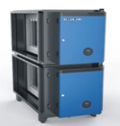
63 | 净化器支架 | 采用8#槽钢制作，外观喷防锈漆处理 | 1个 | 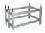
64 | 百叶窗 | 规格：1000*1000*50mm  采用不锈钢板厚1.0mm折边制作 | 1个 | 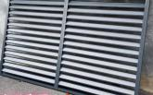
65 | 防爆灯 | 60W | 8盏 | 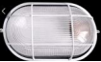
就餐区域设施
66 | 圆餐桌 | 1、直径1700*800mm，带转盘；  2、材质：橡木；  3、油漆：采用环保水性油漆，底漆4遍，面漆3遍，喷漆要求附着性强、涂膜强韧、硬度高、光泽度高，耐水、耐磨、耐撞、耐热性好。 | 22张 | 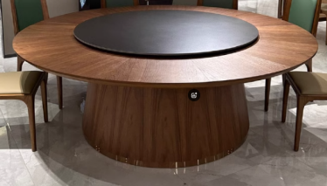 | 颜色及具体样式按选择人确认为准
67 | 餐椅 | 1、规格：440*500*920mm；  2、材质：橡木；  3、油漆：采用环保水性油漆，底漆4遍，面漆3遍，喷漆要求附着性强、涂膜强韧、硬度高、光泽度高。 | 220张 | 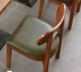 | 颜色及具体样式按选择人确认为准
68 | 餐桌 | 1、规格：1400*800*750mm；  2、支架：铁艺；  贴木皮方桌 | 8张 | 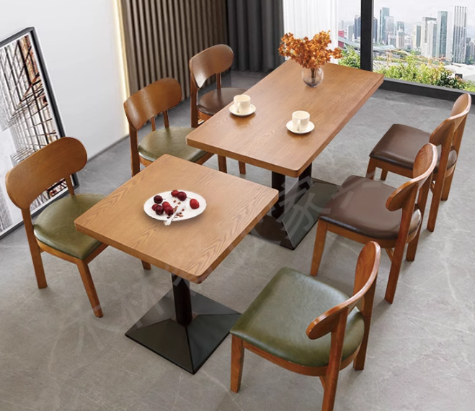 | 颜色及具体样式按选择人确认为准
69 | 餐椅1 | 1、规格：460*570*860mm；  2、椅架:多层板弯曲成型，经过耐酸碱、防虫、防腐等特殊处理，结构坚固耐用，承受压力符合国家标准，到120KG以上；  3、面料：采用人造皮革，厚度1.0mm，抗张强度达18.4N/mm，经液态浸色及防潮、防污等工艺处理，皮面更加柔软舒适，光泽持久，透气性强，无破损；  4、海绵：采用45KG/m³密度发泡定型海绵,表面有一层保护面，可防氧化,防碎,经过HD测试不变形；弹性优异，软硬适中、座感舒适；  5、油漆：采用环保水性油漆，底漆4遍，面漆3遍，喷漆要求附着性强、涂膜强韧、硬度高、光泽度高，耐水、耐磨、耐撞、耐热性好。 | 87张 |  | 颜色及具体样式以选择人确认为准
70 | 收餐车 | 方管五斗收纳车  1、规格：800*460*880mm，不锈钢厚度1.0mm；  配收纳斗 | 5个 | 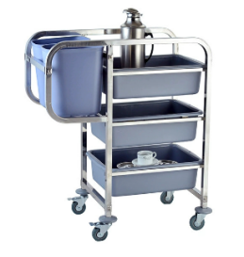
注：（1）供应商应对每项货物列出单价，超过总价限价的报价为无效报价。
（2）本次采购合同采用固定单价形式，供应商在报价时应全面评估并承担相关风险。合同单价一经确定，在结算时将保持不变，不受市场价格波动、国家原材料政策调整等因素的影响。
（3）供货一览表中对货物材质有明确标注参数的，按已标注的执行。如果没有提及适用标准，或技术规范说明不明确，则应符合中华人民共和国现行国家标准、行业标准或地方标准。这些标准必须是有关机构发布的最新版本的标准。
3.资格要求
3.1 本次选择要求承诺人须具备以下条件：
必须属于南平武夷发展集团有限公司贸易类大宗物资供应商名录库内的 厨房设备 类供应商。具有有效的营业执照。
3.2不得是南平武夷发展集团有限公司、下属子公司在册的黑名单供应商；
不得是在“信用中国”网站（www.creditchina.gov.cn）列入失信被执行人名单。
3.3承诺人不得处于被责令停业，财产被接管、冻结、破产状态；承诺人应商业信誉良好，近三年内在经济活动中无重大违法行为。
3.4本次选择 不接受 联合体竞选。
3.5本次选择接受代理商或经销商。代理商、经销商参加的，必须持有所投产品品牌生产厂家出具的授权函或经销证明。
4.选择文件的获取
4.1凡有意参加选择者，请于2025年 4 月 2 日至2025年 4 月 7 日（工作时间）到 福建晖源工程咨询有限公司 （地址：福建省南平市建阳区顺昌街213号祥乐苑15幢一层） 报名并购买选择文件，费用300元，联系人：付女士，联系电话：0599-5622667，过期不售，售后不退。报名时须持以下资料：
（1）营业执照复印件（加盖单位公章）。
（2）法定代表人身份证明和身份证复印件及原件或其授权委托书、被授权人的身份证复印件（加盖单位公章）和原件。
（3）未按要求提供上述资料的，选择人有权拒绝其报名。
（4）本次供应商选择不办理邮购业务。
4.2网络获取：凡有意参加选择者，请于 2025 年 4 月 2 日至 2025 年 4 月 7 日将购买选择文件费用300元从企业账户一次性汇出（以到账时间为准，汇出账户名称与企业名称应一致），转账购买选择文件开户银行： 农行南平三元支行，开户名称：福建晖源工程咨询有限公司 ,账号： 13911301040002420 。
用 途：（请注明）“厨房设备供应商选择” ，报名时须将以下资料发至邮箱：1904590155@qq.com ，否则选择人有权拒绝其报名。
（1）营业执照复印件（加盖单位公章）。
（2）法定代表人身份证明和身份证复印件或其授权委托书、被授权人的身份证复印件（加盖单位公章）。
（3）转账记录凭证（加盖单位公章）。
5.选择承诺文件的递交及相关事宜
5.1本次评审不组织踏勘现场，承诺人自行踏勘，费用自理。
5.2承诺文件递交的截止时间： 2025 年 4 月 8 日 9: 00时。
承诺人应于承诺文件递交的截止时间前将承诺文件递交至 福建晖源工程咨询有限公司开标室（地址：南平市建阳区翠屏路112号云谷小区二期崇和里112-11到18号店)。代理机构将于承诺文件递交的截止时间前半个小时开始现场接收文件。
5.3开选时间和地点同承诺文件递交截止时间和地点。
5.4逾期送达的或者未送达指定地点的承诺文件选择人不予受理。
6.评审办法： 经评审的最低价法（当最低报价相同时采取随机抽取法确定中选人） 。
7. 承诺保证金：本项目免收承诺保证金。
8.发布公告的媒介
本次选择公告将在武夷发展集团网站（www.wuyijt.com）公告中心发布。
9.自购买选择文件之日起，承诺人需派专人实时关注武夷发展集团网站（www.wuyijt.com），并及时了解修改（补遗）内容，选择人不另行通知。若因承诺人自身原因，未能详知修改（补遗）内容，所产生的后果由承诺人自行负责。

10.选择人联系方式
选 择 人：南平武发商贸有限公司
地 址：南平市建阳区府后街136号（云谷小区福康苑16幢206室）
联 系 人：陈先生
电 话：0599-5678898

委托代理人：福建晖源工程咨询有限公司
地址：福建省南平市建阳区顺昌街213号祥乐苑15幢一层
联系人：付女士
电话：0599-5622667

